Obec Budětsko pořádá

v sobotu **25. 11. 2023** v Obecním domě v Budětsku

 T v o ř i v é

d í l n i č k y

p r o d ě t i

spojené s rozsvícením

vánočního

stromku

**15:00 Vánoční tvoření**

* 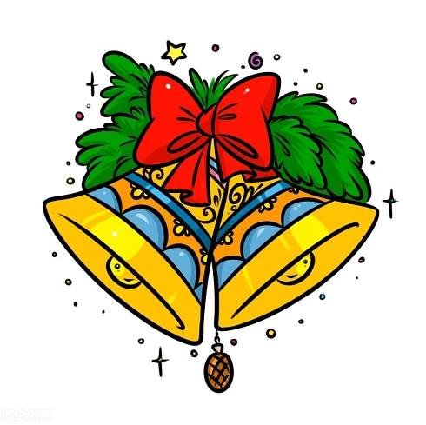**zhotovení vánočního svícnu, ozdob na stromek**
* **občerstvení zajištěno**
* **točené pivo Litovel Moravan**

**17:00 Rozsvícení vánočního stromku**

* **hudební vystoupení**
* **svařák**